Weihnachts-Open Litomysl 2005

Vom 26.12.05 bis 1.1.06 fand das 7.Open in Litomysl / Tschechien mit internationaler Beteiligung statt. Litomysl liegt ca. 150 km östlich von Prag.

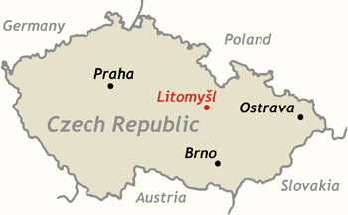

Die guten Spielbedingungen sprechen sich herum und lockten wieder mehr Spieler als im letzten Jahr an! Insgesamt starteten 111 Spieler aus 13 Nationen. Die 24 Titelträger, 2 GM, 13 IM, 3 WIM, 5 FM und 1 WFM sorgten für den meisterlichen Glanz. Insgesamt hatten 91 Spieler eine ELO-Zahl, 76 davon > 2000! Insofern ist das Turnier wieder sehr stark besetzt gewesen und eignete sich hervorragend zur Erringung einer ELO-Zahl oder sogar zu einer IM-Norm. Gespielt wurden 9 Runden mit der neuen Bedenkzeit-Regelung von 1,5 Stunden + 30 Sek./Zug.

Zu den guten Spielbedingungen des Turniers zählten:
1. Gute + preisgünstige Unterkunft. Ca. 10 Euro pro Person / Nacht im neu eingerichteten Doppelzimmer mit Dusche + Toilette.
2. Im Turniersaal sorgte der Internationale Schiedsrichter Otto Gutdeutsch aus Österreich für einen harmonischen und reibungslosen Ablauf.
3. Zügige Auslosung und umgehende Veröffentlichung der Paarungen (sogar im Internet mit Partien).
4. Gemeinschaftsräume mit PCs (kostenloser Zugang ins Internet / 24 Stunden am Tag!), TV, Klavier.
5. Der sympathische Turnierdirektor Jaroslav Fuksik, nebst Lebensgefährtin, sorgte für fast schon familiäre Bedingungen. Am Sylvesterabend wurde dann auch neben einem Blitzturnier, ein gemeinsames Essen im Turniersaal organisiert und die Sektkorken knallen gelassen.
6. Ein gutes internationales Miteinander (Englischkenntnisse von Vorteil, aber auch genügend deutschsprachige Spieler).
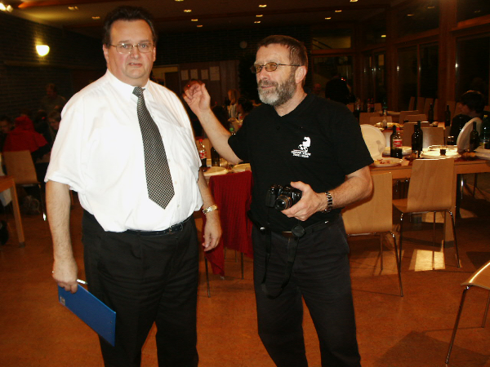
Schiedsrichter Gutdeutsch (links) und Turnierorganisator Fuksik

7. Kostenloses Simultan mit dem sympathischen GM Movsesian (ELO 2632), der mit Frau und Kind auch am Sylvesterabend mitfeierte.
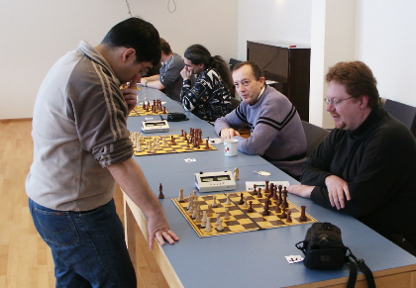
Simultan mit GM Movsesian. Von rechts nach links: Herbold, Benda, Heller.

8. Günstige Verpflegung in vielen Restaurants der Stadt. Essen ab 3 Euro, ein halber Liter Bier ab 50 Eurocent.

Abschlusstabelle nach der 9.Runde mit den deutschen Teilnehmern Plischki, Herbold, Heller, Benda und Aldag.

1 | GM | Dydyshko | ELO 2551 | 7,5
2 | IM | Gajewski | ELO 2461 | 7
3 |  | Zeberski | ELO 2384 | 7
4 | IM | Manik | ELO 2474 | 7
5 | IM | Bernasek | ELO 2440 | 6,5
6 | GM | Vokac | ELO 2445 | 6,5
7 | IM | Moldovan | ELO 2425 | 6,5
8 | IM | Zawadzki | ELO 2404 | 6,5
...
23 |  | Plischki | ELO 2369 | 5,5
...
46 |  | Herbold | ELO 2197 | 5
...
61 |  | Heller | ELO 1868 | 4,5
...
65 |  | Benda | ELO 2004 | 4
...
90 |  | Aldag | DWZ 1582 | 3

Aus deutscher Sicht war wieder das Abschneiden von Sebastian Plischki interessant. Er kam um sich eine weitere IM-Norm zu erspielen. Doch seine Kurzniederlage gegen IM Moldovan in Runde 4 und der Verlust gegen FM Kulhanek in Runde 8 ließen alle Träume platzen.
Roland Heller (ELO: 1868, SK Ludwigshafen 1912) und Benjamin Aldag (DWZ: 1582, SC Bad Dürkheim) kamen um ihre ELO-Zahl zu verbessern, bzw. eine ELO-Zahl zu erzielen.
Dies gelang beiden "problemlos". Roland Heller (bekannt als Chlodwig mit seiner HP: www.chlodwig.com) erkämpfte eine Performance von 2110 und Benny Aldag erzielte bei 9 ELO-Gegnern seine 1.ELO-Zahl von 1822.

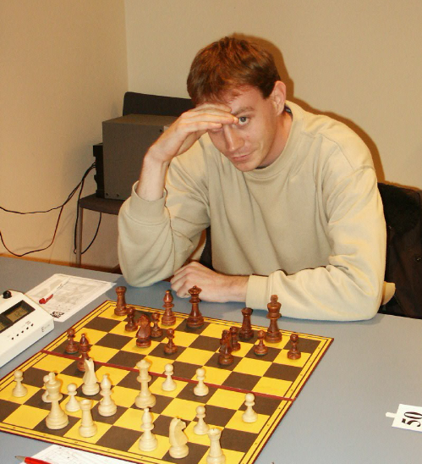
Benjamin Aldag erkämpfte eine ELO-Zahl

Der 1. Vorsitzende des Schachhaus Ludwigshafen, Robert Benda, verpatzte in der letzten Runde leider eine leicht gewonnen Stellung und kam "nur" auf 4 Punkte. Dabei verbesserte er trotzdem seine ELO, denn er schlug FM Holemar und WFM Kulovana in jeweils gut geführten Endspielen.
Für mich lief es dieses Mal bescheiden. Die 3 Partien gegen Titelträger (GM Vokac, IM Priehoda und IM Kotan) verlor ich. Zudem verstöpselte ich eine Remisstellung gegen den 11-jährigen Vojtech Plat, der im Endspiel keine Gelegenheit ausließ um mir das Leben schwer zu machen. Nach ca. 4,5 Stunden patzte ich dann tatsächlich und verlor. Das talentierte Kind erzielte mit 5 aus 9 eine Performance von ELO 2270. Sein schwächster Gegner hatte eine ELO von 2137!

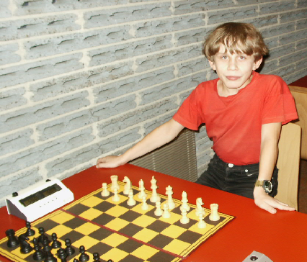
Der 11-jährige Vojtech Plat (ELO-Performance 2270!)

Natürlich blieben Überraschungen während dem Turnier nicht aus.
Z.B. unterlag IM Luch (ELO 2378) in Runde 1 gegen Svoboda (ELO 2008)
und in Runde 2 verlor der spätere Turniersieger und ELO-Favorit GM Dydyshko (ELO 2551) gegen Richard Biolek jun. (ELO 2235).

Svoboda (2008) - IM Luch (2378)
1.e4 c5 2.Sf3 e6 3.d4 cxd4 4.Sxd4 a6 5.Ld3 Sf6 6.0–0 Dc7 7.c4 Sc6 8.Sxc6 dxc6 9.b3?! De5 10.Dc2 Sg4! [Hoffte hier Weiß auf 10...Dxa1? 11.Sc3= mit Ausgleich? Aber so "doof" ist ein IM nun auch nicht.] 11.g3 Lc5 [Auch jetzt will sich Schwarz nicht auf 11...Dxa1?! 12.Sc3 Lc5 13.Lb2 Lxf2+ 14.Kh1! Dxf1+ 15.Lxf1 mit unklarer Stellung einlassen. Er will natürlich mehr herausholen.] 12.Sc3 Dh5 13.h4
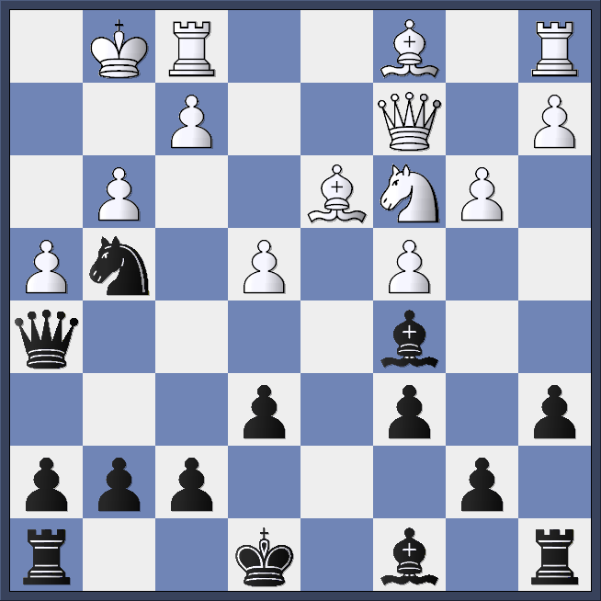

Sxf2!? [Mit 13...g5!! (Herbold) 14.Lxg5 Tg8 15.Kg2! alle anderen Fortsetzungen scheinen bereits zu verlieren 15...Txg5! 16.hxg5 Lxf2! 17.Th1! Dxg5 konnte Schwarz ein sehr aussichtsreiches Qualitätsopfer bringen.] 14.Txf2 Df3 15.Lf4 e5 [15...Lxf2+?! 16.Dxf2 Dxd3 17.Le5! f6 18.Td1 Dxd1+ 19.Sxd1 fxe5 war für Schwarz zu wenig.] 16.Lxe5 f6 17.Lc7! Kd7? [17...Lxf2+ 18.Dxf2 Dxd3 19.Td1 Dxc3 20.Td8+ Kf7 21.Txh8 b5 hält das dynamische Gleichgewicht noch Aufrecht.] 18.Lf4 g5 19.hxg5 fxg5 20.Sa4! Ld4 21.Le5!! Le3 22.Kf1 Lxf2 23.Dxf2 Dxf2+ [23...Dxd3+ rettet die schwarze Stellung auch nicht mehr. Die weißen Drohungen Sb6+, Lxh8 oder Df7+ sind zu brutal. 24.Kg1+-] 24.Kxf2 Tf8+ 25.Ke3 1:0 nach weiteren 20 Zügen. Der IM-Skalp war in der Tasche.

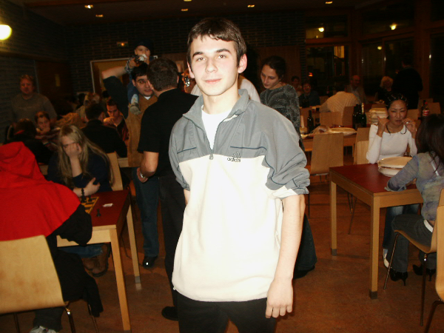
IM Luch (POL)

Biolek jun. (2235) - GM Dydyshko (2551)
1.e4 c5 2.Sf3 d6 3.d4 cxd4 4.Sxd4 Sf6 5.Sc3 a6 6.Le3 e5 7.Sb3 Le6 8.f3 h5 9.Dd2 Sbd7 10.0–0–0 Dc7 11.Le2 Tc8 12.Kb1 Sb6 13.Thg1 Le7 14.g4 hxg4 15.fxg4 Sc4 16.Lxc4 Dxc4 17.Lg5 Td8 18.Lxf6 Lxf6 19.g5 Le7 20.g6 f6 21.Tg3 Th4 22.Dg2 Tc8 23.Sd2 Dc6 24.Sf3 Txe4!?

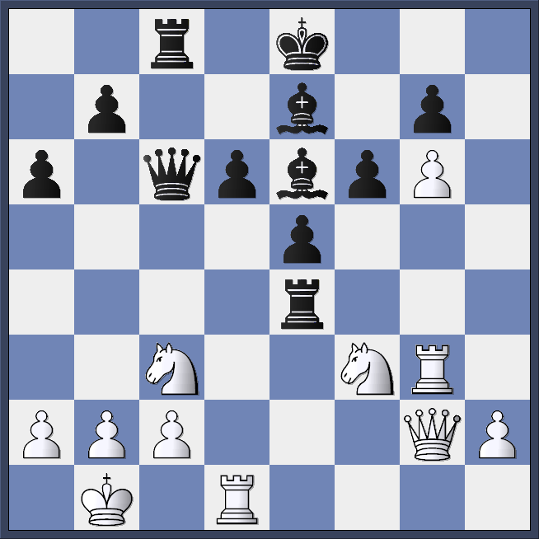

25.Sg5! [25.Sxe4 Dxe4 und Schwarz hat das leichtere Spiel. Die Zentrumsbauern, das Läuferpaar + halboffene c-Linie erscheinen stärker als das weiße Turmpaar, dem die offenen Linien fehlen.] 25...fxg5 26.Sxe4 [26.Dxe4? Dxe4 27.Sxe4 Lf5 28.Sxd6+ Lxd6 29.Txd6 Txc2 30.Txg5 Td2+ 31.Txf5 Txd6 32.Txe5+ Kd7 33.Tg5 Ke6 mit Remisstellung. Weiß will mehr!] 26...Da4 27.Ta3 Db4 28.Sxg5? [28.Tc3!±] 28...Lf5! 29.Tad3™ [29.Tc1?? Txc2!–+] 29...Lxd3 30.cxd3 Tc6?! 31.Se6! Lf6 32.Dd5 Dg4 33.Sxg7+! Kd8 [33...Lxg7 34.Dg8+ Lf8 35.Df7+ Kd8 36.Dxf8+ Kc7 37.Df7+ Kb8 38.Tc1 Txc1+ 39.Kxc1 Dg1+ 40.Kd2 Dg2+ 41.Kc3 Dc6+ 42.Dc4 Dd7 43.h4 bringt Schwarz auch auf die Verliererstrasse.] 34.Dg8+ Kc7 35.Se8+ Kb6 36.Db3+ Ka7 37.Sxf6 Dxg6 38.Se4 Dg2 39.Td2 Dh3 40.Dd1 De3 41.h4 d5 42.Sc3 Tg6 43.Te2 Dd4 44.Te1 Tg2 45.h5 Th2 46.Df3 und der GM kapitulierte. 1–0

Roland Heller gewann in Runde 6 gegen den nominell stärkeren Dorjkhu.
Schwarz spielt die Französische Verteidigung völlig gespürlos.
Nach dem Heller zwei Mal die Chance zur Ausschrottung auslässt,
zelebriert er dann doch einen gnadenlosen Abstich.

Heller (1868) - Dorjkhu (2137)
1.e4 e6 2.d4 d5 3.Sc3 dxe4 4.Sxe4 Le7 5.Sf3 Sd7 6.Ld3 Sgf6 7.De2 0–0 8.Seg5 Te8? 9.Ld2 [9.Sxf7!+-] 9...h6? 10.h4!? [10.Lg6!+-] 10...c5
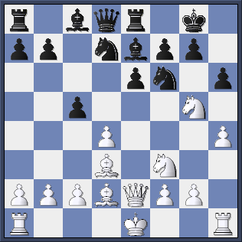

11.Lg6! fxg6? 12.Dxe6+ Kh8 13.Sf7+ Kh7 14.S3g5+! hxg5 15.hxg5+ Sh5 16.Txh5+! 1–0

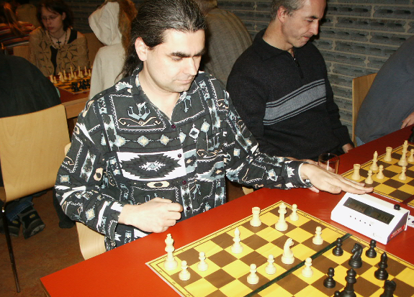
Roland Heller, SK Ludwigshafen 1912

In Runde 1 gelang mir ein leichter Sieg, der auf instruktive Weise zeigt, wie man einen Tempoverlust des Gegners ausnutzt.

Herbold (2197) - Bracha
1.e4 e5 2.d4 exd4 3.Sf3 Sc6 4.c3 Göring-Gambit 4...d5 5.exd5 Dxd5 6.cxd4 Lg4 7.Le2 Ld6 8.Sc3 Lb4? Tempoverlust 9.0–0 Lxc3 10.bxc3 Sf6 11.h3 Lh5 12.c4 Dd6 13.d5 Lxf3 14.Lxf3 Se5

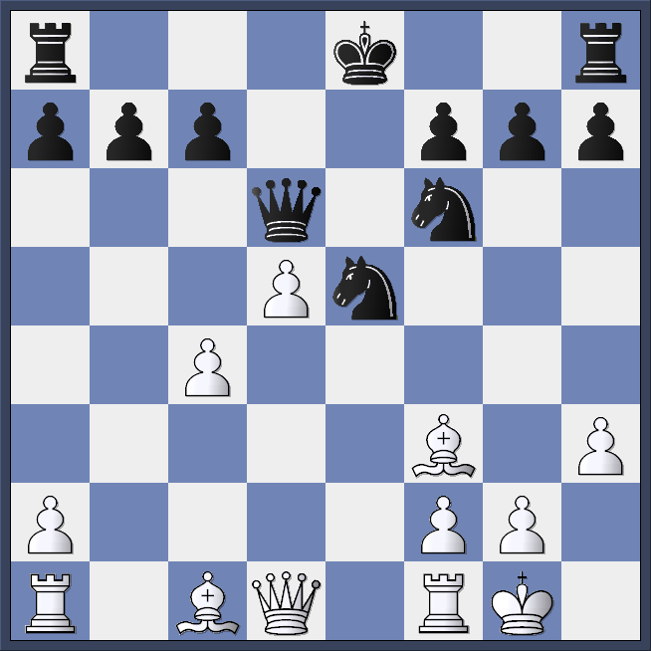

15.c5!! De7?! [15...Sxf3+ 16.Dxf3 Dxd5 17.Te1+ Kf8 18.Dg3 mit sehr aktivem Spiel für Weiß, da Schwarz lange Zeit ohne seinen Turm auf h8 spielen muss. Weiß besetzt die offene d- und e-Linie, und sein schwarzfeldriger Läufer kommt entweder über a3 oder über g5, h6 zum Einsatz. Und das alles für nur einen lächerlichen Bauern!; 15...Dxc5 16.Te1 Sfd7 17.Tb1 0–0–0 18.Le3‚] 16.d6! Weiß spielt in der Folge aktiv und ist bereit die Bauern auf der c- und d-Linie zu verheizen, um den schwarzen Monarchen in der Brettmitte festzuhalten. 16...cxd6 17.cxd6 De6 18.d7+!! Sfxd7 [18...Dxd7 19.De2 (19.Te1? Dxd1 20.Lxd1 0–0–0!=) 19...De6 20.Lxb7 Tb8 21.Db5+ Sfd7 22.Le3+-] 19.Ld5 Da6 20.f4 Sd3 21.De2+ Kd8 [21...Kf8 22.Lxb7 Dxb7 23.Dxd3±] 22.Td1! Die Gegenüberstellung Td1 zu Kd8 bringt ein schnelles Ende. 22...Df6? 23.Dxd3 Sc5 [23...Dxa1? 24.Le6 nebst Matt in wenigen.] 24.Db5 Dd6 25.La3 Tc8 26.Lxb7 1–0

Herbold - Mucha
1.e4 e6 2.d4 d5 3.Sc3 Sf6 4.Lg5 Lb4 5.a3 Weiß ist mal wieder spendabel eingestellt und verschenkt seinen Zentrumsbauern auf e4. 5...Lxc3+ 6.bxc3 dxe4 7.f3 Wir sind übrigens über einen kleinen Umweg im Winckelmann-Reimer-Gambit gelandet. Allerdings in einer recht zweifelhaften Variante für Weiß. 7...Dd5! 8.Lxf6 gxf6 9.Tb1 exf3?! Damit entwickelt Schwarz nur die weißen Streitkräfte. 10.Sxf3 Da5 11.Dd2!? Wie gesagt, ich hatte heute die Spendierhosen an. Tb1–b3 ist natürlich solider. Meine Überlegung ging dahingehend, dass beim Schlagen des a-Bauern Weiß Angriffschancen bekommt, denn wohin soll Schwarz rochieren? Die kurze Rochade ist durch die Bauernschwäche unattraktiv geworden und nach einer langen Rochade besitzt Weiß die a- und b-Linie für seine Schwerfiguren. 11...b6 12.Lb5+ c6 13.Ld3 La6 14.0–0 Lxd3 15.Dxd3 Sd7 16.Sd2!? [16.c4] 16...Dxa3 Er kann sich den weiteren Bauernraub doch nicht verkneifen. Mittlerweile habe ich 2 Bayern weniger und die Materialisten fragen sich zu Recht, was Weiß davon hat.

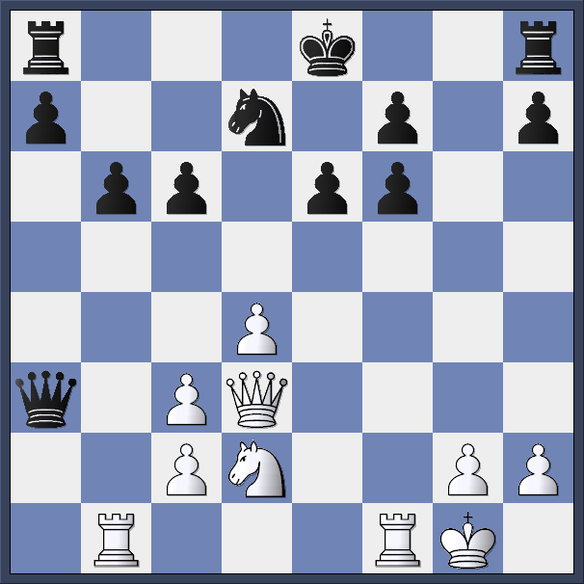

17.Sc4 De7 18.Dg3 b5 [18...e5 19.Se3 0–0–0 20.Sf5 De6 21.c4 Thg8 22.Da3 Kb8 23.Ta1 a5 24.Db3 und der Angriff kompensiert die beiden Bauern locker.] 19.Sd6+ Kf8 20.Tbe1 Tg8 21.Df4 Tg6 22.Sf5 De8 [22...Da3?? 23.Ta1+-; 22...e5!? 23.Dh4! mit gutem Spiel für Weiß.(23.Sxe7!? exf4 24.Sxg6+ hxg6 25.Txf4 a5 unklar) ] 23.Dd6+ Kg8 24.Se7+ Kg7 25.Sxg6 hxg6 26.Dxc6 Tc8!? [26...Sb6] 27.Dxb5 Txc3 28.Ta1 Dd8 29.Db2 Tc7 30.Tf3 Sb6 31.c3 Dd5 32.Taf1 Sc4 33.Dc1 leitet die 2.Angriffswelle ein. 33...f5 34.Th3! mit der Idee den schwarzen KingKong über h6 auszuräuchern. Die folgenden Züge geschehen unter beiderseitiger Zeitnot. 34...Kf6 35.Th8 Sd6 36.Df4 Txc3 37.Dh4+ g5 [37...Kg7?? 38.Td8! nebst Matt in wenigen.] 38.Dh6+ Ke7 39.Df8+ [39.Dxg5+!+-] 39...Kd7 40.Dd8+ Kc6 41.Da8+ Kb5? [41...Kd7! 42.Dxa7+ Tc7 43.Da4+ Sb5 hält die schwarze Stellung noch zusammen.] 42.Dxa7! Tc2 43.Tb8+ Kc4 44.Da4+ Kc3 45.Da3+ Kxd4 46.Td1+ Ke5 Aufgabe. 1–0

GM Dydyshko zeigte im Turmendspiel gegen IM Bernasek einen ungewöhnlichen Gewinnweg.

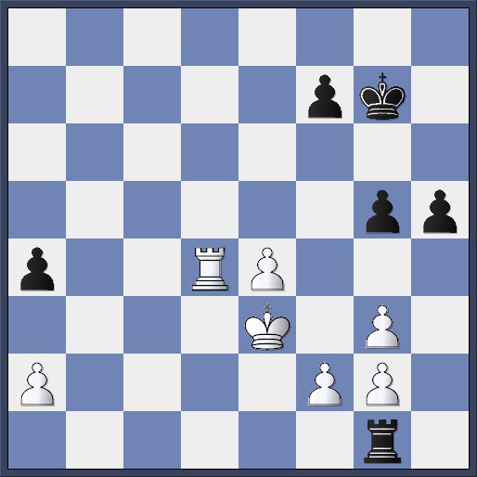

GM Dydyshko (2551) - IM Bernasek (2440)
35.Ke2!! Txg2 36.Kf1 Th2 37.Kg1 Th3 38.Kg2 g4 39.Txa4 Kg6 40.Ta6+ Kg7 41.e5 Kf8 42.Th6 und der schwarze Turm spielt nicht mehr mit. 1–0

Kranjec (2081) - WIM Gheorghe (2274)

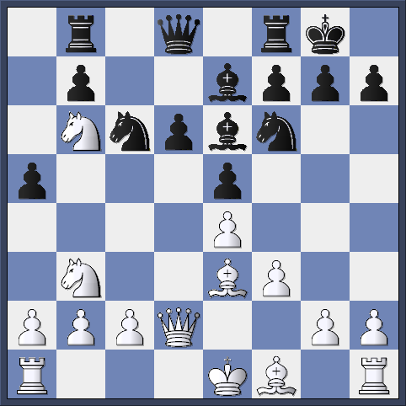

Was ist mit dem Bauern auf a5 los? Vergiftet oder besitzt Weiß nach dem Fressen einen gesunden Mehrbauern? Die rumänische WIM zeigt wie sie die Sache sieht. Weiß ist nach dem Bauernschnapp völlig überfordert. 12.Sxa5? d5! 13.Sxc6? Auf Grund verschiedener schwarzer Drohungen wie d5-d4 oder Le7-b4 naheliegend, aber schlecht. [FRITZ findet natürlich echte Alternativen: 13.exd5 Lb4 14.c3 Lxa5 15.dxc6 Lxb6 16.Dxd8 Lxd8 17.La7 Le7 (17...Ta8?? 18.cxb7+-) 18.Lxb8 Txb8 19.cxb7 Txb7 20.b3 und die Partie bleibt spannend!; 13.Sxd5 Lxd5 14.exd5 Sxa5 15.Td1 Ld6 16.b4 holt sich die Figur wieder zurück. 16...Sxd5 17.Dxd5 Lxb4+ 18.Kf2 und Weiß bleibt im Geschäft.] 13...bxc6 Nun steht der vormals stolze Rappe auf b6 vereinsamt auf weiter Flur. 14.exd5? [14.Sa4 war die letzte Chance den verirrten Ackergaul zurückzuholen.] 14...cxd5 15.Sa4 d4 16.0–0–0 [16.Lg5 Ld7!–+ die Deckung des Unglücklichen mit b2-b3 scheitert natürlich an Lxa4 nebst Le7-b4 und Damenfang.; 16.Lf2 Ld7!–+ mit der selben Pointe.] 16...Sd5! Schwarz spielt jetzt mit dem Weißen Ringelpiez mit Anfassen. dxe3 gewinnt die Partie natürlich auch, aber Ringelpiez macht mehr Spaß! 17.Lxd4 Lg5! 18.Le3 Lxe3 19.Dxe3 Sxe3 20.Txd8 Tfxd8 21.b3 Td1+ 22.Kb2 Txf1 und Weiß verlor die Lust. 0–1

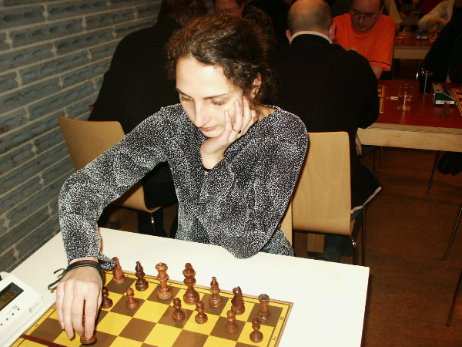
WIM Corina Gheorghe aus Rumänien

Schachtherapeut Manfred Herbold, Stauf
www.schachtherapeut.de

